УПРАВЛІННЯ ОСВІТИ І НАУКИ
ВИКОНКОМУ КРИВОРІЗЬКОЇ МІСЬКОЇ РАДИ

ВІДДІЛ ОСВІТИ САКСАГАНСЬКОЇ РАЙОННОЇ У МІСТІ РАДИ

КОМУНАЛЬНИЙ ПОЗАШКІЛЬНИЙ НАВЧАЛЬНИЙ ЗАКЛАД
«СТАНЦІЯ ЮНИХ ТЕХНІКІВ» САКСАГАНСЬКОГО РАЙОНУ

Сценарій
комп’ютерного турніру

для учнів старших класів
та вихованців гуртків
інформаційних технологій

Автор:
Шумакова
Марина Миколаївна
методист КПНЗ «СЮТ»
Саксаганського району

м. Кривий Ріг
2013
Номінація: Сценарії відкритих виховних заходів, тренінгів
Назва роботи: Сценарій комп’ютерного турніру
«Віртуальний драйв» для учнів старших класів
та вихованців гуртків інформаційних технологій
Анотація роботи: В роботі представлено сценарій проведення
позакласного заходу з інформатики для учнів
старших класів. Форма проведення заходу сприяє
більш якісному засвоєнню навчального матеріалу
ніж на уроці. Завдання турніру зорієнтовані на
знання учнями програмного матеріалу та
елементарні навички роботи на комп’ютері.
Цілепокладання: Розвиток у школярів пізнавального інтересу до
інформатики та інформаційних технологій,
формування комп’ютерної грамотності.
Очікуваний результат: Створення у старшокласників стійкого інтересу
до обчислювальної техніки та предмету
інформатики.
Обладнання: Мультимедійний пристрій

Автор: Шумакова Марина Миколаївна
Спеціальність: Спеціаліст з математики, інформатики
та обчислювальної техніки
Місце роботи: Комунальний позашкільний навчальний заклад
«Станція юних техніків» Саксаганського району
міста Кривий Ріг
Посада: методист
Адреса закладу: 50049, м. Кривий Ріг, вул. Кузнєцова, б.14а
Контактні телефони: 65-00-71, 097-563-44-47

Зміст

    - Вступ 4
    - Основна частина 6
    - Висновки 14
    - Додаток 1 15
    - Додаток 2 16
    - Додаток 3 17
    - Додаток 4 18
    - Додаток 5 19
    - Додаток 6 20
    - Додаток 7 21
    - Додаток 8 22
    - Додаток 9 23
    - Додаток 10 24
    - Додаток 11 25
    - Додаток 12 26
    - Словник використаних термінів 27
    - Список використаних джерел 28

Вступ

Людина живе у світі інформації, починаючи отримувати її ще до свого народження. Завдяки інформації вона навчається ходити, розмовляти, мислити, розвивається й взагалі існує. В дорослому житті людина постійно пов’язана з такими інформаційними процесами як пошук, зберігання та обробка інформації.
З розвитком інформаційних технологій всі ці процеси виконуються значно швидше, а обсяг інформації, якою оперує людина, збільшився у десятки разів. На сьогодні інформаційні технології стали невід'ємною частиною нашого повсякденного життя.
Важко уявити собі життя сучасної людини без комп'ютера. Його ми зустрічаємо всюди: в аеропорту, на виробничому підприємстві, у лікарні, в школі. Кожен день люди використовують комп'ютери для різних цілей. Комп'ютери стають все більш доступними, крім того, вони продовжують ставати більш потужними в процесі обробки інформації і більш простими у використанні.
Інформаційна культура на сьогодні є одним з основних критеріїв розвиненості держави. Під інформаційною культурою ми, як правило, розуміємо уміння володіти інформаційними технологіями на рівні, який дозволяє людині аналізувати різні способи розв'язання інформаційних задач певної сфери життєдіяльності та обирати з наявних способів найбільш ефективні.
Базовою складовою інформаційної культури є комп'ютерна грамотність. Під комп'ютерною грамотністю можна розуміти вміння обчислювати, читати, писати, малювати, шукати інформацію за допомогою комп'ютерів. Ознака високої грамотності, що вже сформувалася, — самостійність і ефективність роботи із застосуванням комп'ютерів. Комп'ютерна грамотність передбачає можливість використання комп'ютера в якості засобу діяльності так само вільно, як сучасна людини вільно володіє навичками письма та рахування.
Відповідно до вищесказаного, одна з найважливіших цілей сучасної української школи - формування комп'ютерної грамотності підростаючого покоління. Тому важливу роль відіграють не тільки уроки інформатики, на яких у школярів формуються навички роботи на комп’ютері на рівні впевненого користувача, створюється уявлення про будову, принципи дії комп’ютера, його можливості та сфери застосування. Не менш важливими у формуванні комп’ютерної грамотності є позакласні виховні заходи, завдяки яким учні не тільки демонструють набуті на уроках знання та навички, вони завжди пізнають щось нове та цікаве. І якщо вчитель зацікавлений у створенні пізнавального інтересу до вивчення інформатики у своїх учнів, він завжди має можливість провести вікторину, брейн-ринг або комп’ютерний турнір.

Інформатика є однією з наймолодших наукових дисциплін. Але не дивлячись на це, вона дуже швидко розвивається. З кожним днем з’являється все більше і більше інформаційних технологій. Удосконалюється комп’ютерне обладнання, з’являється нове програмне забезпечення. Комп’ютерна техніка все швидше входить в наше життя. І ми вже навіть не уявляємо свого майбутнього без неї.
І сьогодні ми з вами зібрались для того, щоб з’ясувати, хто ж з вас володіє в найбільшій ступені знаннями та навичками в області комп’ютерних технологій. Дозвольте привітати команди учасників, глядачів, вболівальників, наше шановне журі та оголосити початок комп’ютерного турніру. (Додаток 1)

1 Презентація команди.
Кожна з команд підготувала комп’ютерну презентацію, в якій повинно бути вказано: назву та девіз команди, коротку інформацію про її учасників. Перегляд відбувається за допомогою мультимедійного пристрою. (Додаток 2) Комп’ютерна презентація оцінюється по десятибальній системі. Для полегшення роботи журі створена таблиця оцінювання. (Додаток 3)

2 Розминка.
Командам по черзі задаються питання. За кожну правильну відповідь команда отримує бал. (Додаток 4)

- Спеціальна програма, що виконує небажані для користувача дії (вірус).
- Строго визначена послідовність дій (алгоритм).
- Вказівка виконавцю (команда).
- Пристрій, що служить для відображення текстової та графічної інформації (монітор).
- Графічний спосіб представлення алгоритму (блок-схема).
- Найпростіший пристрій для обчислювань (рахівниці).
- Гнучкий магнітний диск (дискета).
- «Розум» комп’ютера (процесор).
- Вісім бітів (байт).
- Популярний серед школярів вид комп’ютерних програм (гра).
- Друкуючий пристрій (принтер).
- Пристрій, що розпізнає зображення (сканер).
- Вказівник місцерозташування на екрані (курсор).
- Починаючий користувач (чайник).
- Всесвітня глобальна мережа (Інтернет).
- Кишеньковий обчислювальний пристрій (калькулятор).
- Людина – фанат комп’ютерних ігор (геймер).
- Людина, яка пише програми (програміст).
- Вона працювала з Ч. Беббіджем. Вона – дочка англійського поета Д. Байрона. На її честь названо одну з мов програмування, тому що вона була першою програмісткою. Назвіть її ім’я. (Ада Лавлейс)
- Операційна система Windows 98 виникла в 1998 році. Операційна система Windows МЕ в перекладі значить: «редакція тисячоліття». З якого англійського слова взяті літери «ХР» в назві операційної системи Windows XP? (Experience –досвід)

3 Скласти слова з літер, які входять до слова «інформатика».
Команди працюють 1 хвилину, отримують стільки балів, скільки придумано слів.

4 В назвах службових клавіш поміняли місцями літери. Записати назви клавіш правильно.
Команди працюють протягом 1 хвилини. По кількості правильних відповідей команда отримує бали. (Додаток 5)

FHITS (SHIFT)
LTRC (CTRL)
LTA (ALT)
ELEDET (DELETE)
ETENR (ENTER)
CES (ESC)
TENSIR (INSERT)
MEHO (HOME)
BAT (TAB)
NED (END)
LOCKNUM (NUMLOCK)
SPACEBACK (BACKSPACE)
UPPAGE (PAGEUP)
DOWNPAGE (PAGEDOWN)
LOCKCAPS (CAPSLOCK)

5 Розпізнати прислів’я.
Команди по черзі дають відповіді. Бали кожній команді нараховуються по кількості правильних відповідей.

- Скажи мені, який в тебе комп’ютер, і я скажу хто ти. (Скажи мені, який в тебе друг, і я скажу, хто ти.)
- Дарованому комп’ютеру в системний блок не заглядають. (Дарованому коню в зуби не заглядають.)
- Комп’ютер пам’яттю не зіпсуєш. (Кашу маслом не зіпсуєш.)
- По ноутбуку зустрічають, по розуму проводжають. (По одежі зустрічають, по розуму проводжають.)
- Біт байт береже. (Копійка гривню береже.)
- Паскалю вчиться завжди згодиться. (Грамоті вчиться завжди згодиться.)
- Два рази подумай, один раз видали. (Два рази подумай, один раз скажи.)
- Утопаючий за «F1» хватається. (Утопаючий за соломинку хватається.)
- Погана та мишка, що одну кнопку має. (Погана та мишка, що одну норку має.)
- Не клавіатура друкує, а розум. (Не перо пише, а розум.)
- У Сіліконову долину зі своїм комп’ютером не їздять. (В Тулу зі своїм самоваром не їздять.)
- Вірусів боятися – в Інтернет не ходити. (Вовків боятися – в ліс не ходити.)
- За одного хакера сім кандидатів наук дають. (За одного битого сім небитих дають.)
- Всяк web-дизайнер свій сайт хвалить. (Всяк кулик своє болото хвалить.)
- Комп’ютер на столі не для одних тільки ігор. (Голова на плечах не для однієї шапки.)
- На IBM PC яблука не ростуть. (На сосні яблука не ростуть.)

6 Розшифрувати слова.
На виконання завдання командам дається 1 хвилина. Бали нараховуються в залежності від розшифрованих слів. (Додаток 6)

А | 128 | Й | 139 | Ф | 150
Б | 129 | К | 140 | Х | 151
В | 130 | Л | 141 | Ц | 152
Г | 131 | М | 142 | Ч | 153
Д | 132 | Н | 143 | Ш | 154
Е | 133 | О | 144 | Щ | 155
Є | 134 | П | 145 | И | 156
Ж | 135 | Р | 146 | Ь | 157
З | 136 | С | 147 | Ю | 158
І | 137 | Т | 148 | Я | 159
Ї | 138 | У | 149

145146156143148133146 ПРИНТЕР (2 бали)
132156147145141133139 ДИСПЛЕЙ (2 бали)
132135144139147148156140 ДЖОЙСТИК (2 бали)

 | A | B | C | D | E
1 | В | Ф | Д | М | Е
2 | Р | Г | С | Ж | О
3 | З | И | Н | Т | К
4 | Б | П | У | Ш | Х
5 | А | Й | Ц | Ч | Л

D1,B3,D4,E3,A5 МИШКА (1 бал)
E3,C4,A2,C2,E2,A2 КУРСОР (1 бал)
B1,A5,B5,E5 ФАЙЛ (1 бал)
A4,A5,B5,D3 БАЙТ (1 бал)

7 Обрати визначення, що відповідає певному слову.
Кожна команда працює 1 хвилину, отримає бали по кількості правильних відповідей. (Додаток 7)

- Асемблер –це
  - Мова програмування
  - Системна програма
  - Елемент програми
- Віртуальний –це
- Допоміжний
- Досконалий
- Той, що не має фізичного втілення
- Джойстик –це
- Рухома підставка під монітор
- Нестандартний пристрій для введення інформації
- Елемент графобудівника
- Гіпертекст – це
- Текст дуже великого розміру
- Текст, що складається з прописних літер
- Текст, що містить зв’язки з текстом інших документів
- Кегль – це
- Стовбець, який треба збити кулею
- Назва символу «~»
- Розмір шрифту
- Мультимедіа – це
- Пристій, що виконує множення
- Апаратні та програмні засоби, що забезпечують об’єднання на комп’ютері текста, графіки, анімації та звуку
- Мультфільм
- Піксель - це
- Звуковий сигнал на комп’ютері
- Мінімальний елемент зображення на екрані монітору
- Одиниця вимірювання висоти символів
- Провайдер – це
- Інша назва програми «провідник»
- Фірма, яка надає послуги користування Інтернетом
- Фірма, що виконує ремонт комп’ютерів
- Сервер – це
- Головний комп’ютер багаторангової локальної мережі
- Елемент системного блоку ПК
- Людина, що ремонтує комп’ютери
- Слеш – це
- Назва символу «$»
- Жаргонна назва роз’єму розширення на материнській платі комп’ютера
- Назва символу «/»

8 Відгадати слова, що містять аббревіатури ПК і ДОС.
Команди працюють одночасно 1 хвилину, відповіді віддають журі, отримають бали по кількості відгаданих слів. (Додаток 8)

..пк. (головний убор) Шапка
..пк. (головний убор з козирком) Кепка
…пк. (застібка і гостре канцелярське приладдя) Кнопка
..пк. (канцелярське приладдя для паперів) Папка
..пк. (загальна назва горбів і гір з округлою вершиною) Сопка
Дос.. (документи по будь-якій справі, питанню) Досьє
Дос… (прохід, можливість проникнення) Доступ
Дос… (роздратування після невдачі, образи) Досада
Дос….. (доставляння в пункт призначення певної речі) Доставка
Дос… (відтворення якого-небудь явища або
спостереження за новим явищем) Дослід

9 Розв’язати анаграми.
Команди працюють 1 хвилину. Кількість нарахованих балів відповідає кількості отриманих слів. (Додаток 9)

- Сакьпла (паскаль)
- Грампора (програма)
- Вредайр (драйвер)
- Аткдисе (дискета)
- Сікпель (піксель)
- Лайф (файл)
- Макросмехі (мікросхема)
- Мельдо (модель)
- Накал (канал)
- Німотор (монітор)
- Камиш (мишка)
- Наши (шина)
- Лиярк (ярлик)
- Капап (папка)
- Неюм (меню)

10 Практичне завдання.
Команди працюють за картками 1 хвилину. (Додаток 10) За кожну правильну відповідь команда отримує один бал. (Додаток 11)

Підведення ітогів турніру, визначення та нагородження переможців. (Додаток 12)

Висновки

В результаті проведення комп’ютерного турніру у школярів створюється стійкий інтерес до обчислювальної техніки та предмету інформатики. Змагаючись, старшокласники мають можливість не тільки продемонструвати свої знання в області інформаційних технологій, а й пізнати щось нове.
Форма проведення заходу сприяє більш якісному засвоєнню навчального матеріалу ніж на уроці. Завдання турніру зорієнтовані на знання учнями програмного матеріалу та елементарні навички роботи на комп’ютері, завдяки чому дану методичну розробку можна застосовувати для будь-якого кола старших школярів.

Додаток 1

Початок комп’ютерного турніру
«Віртуальний драйв»
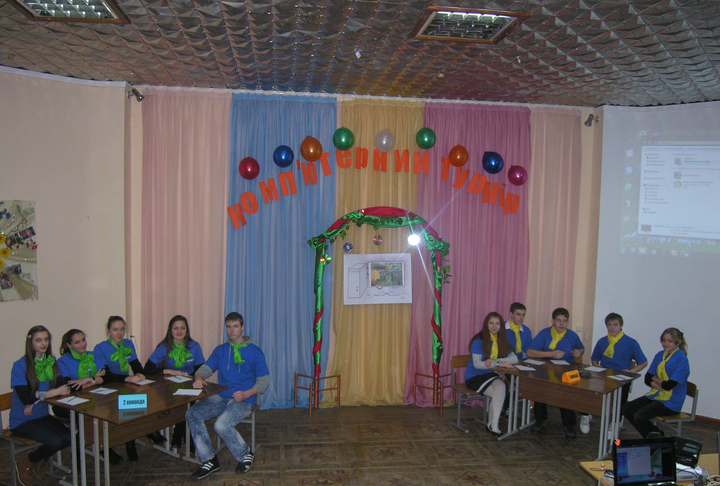

Додаток 2

Презентація команди
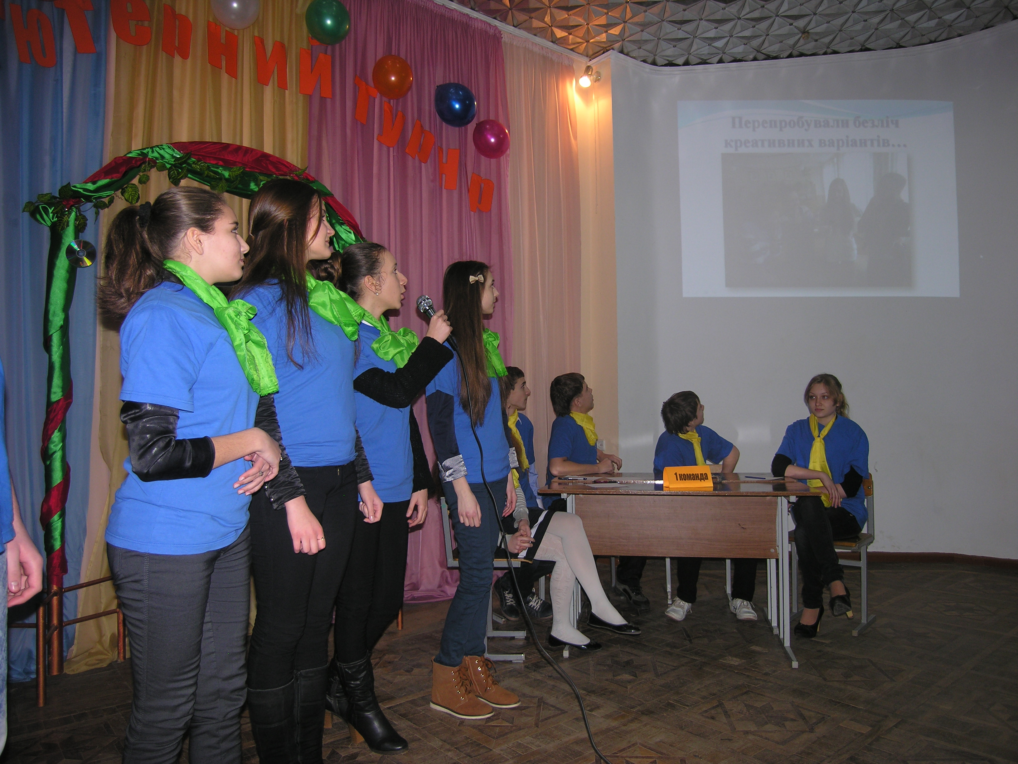

Додаток 3

Таблиця оцінювання

№ з.п. | конкурс | оцінювання | обладнання | 1 команда | 2 команда
1 | Презентація команди. | 10 балів | Мультимедійний пристрій
2 | Розминка. | По кількості правильних відповідей | Усно
3 | Скласти слова з літер, які входять до слова «інформатика». | По кількості слів | Слово «інформатика» на екрані, порожні аркуші паперу
4 | В назвах службових клавіш поміняли місцями літери. Записати назви клавіш правильно. | По кількості правильних відповідей | Картки з завданням для двох команд
5 | Розпізнати прислів’я. | По кількості правильних відповідей | Усно
6 | Розшифрувати слова. | 2+2+2+1+1+1+1 | Картки з завданням для двох команд
7 | Обрати визначення, що відповідає певному слову. | По кількості правильних відповідей | Картки з завданням для двох команд
8 | Відгадати слова, що містять аббревіатури  ПК і ДОС. | По кількості правильних відповідей | Картки з завданням для двох команд
9 | Розв’язати анаграми. | По кількості правильних відповідей | Картки з завданням для двох команд
10 | Практичне завдання. | По кількості правильних відповідей | Картки з завданням для двох команд
Додаток 4

Розминка
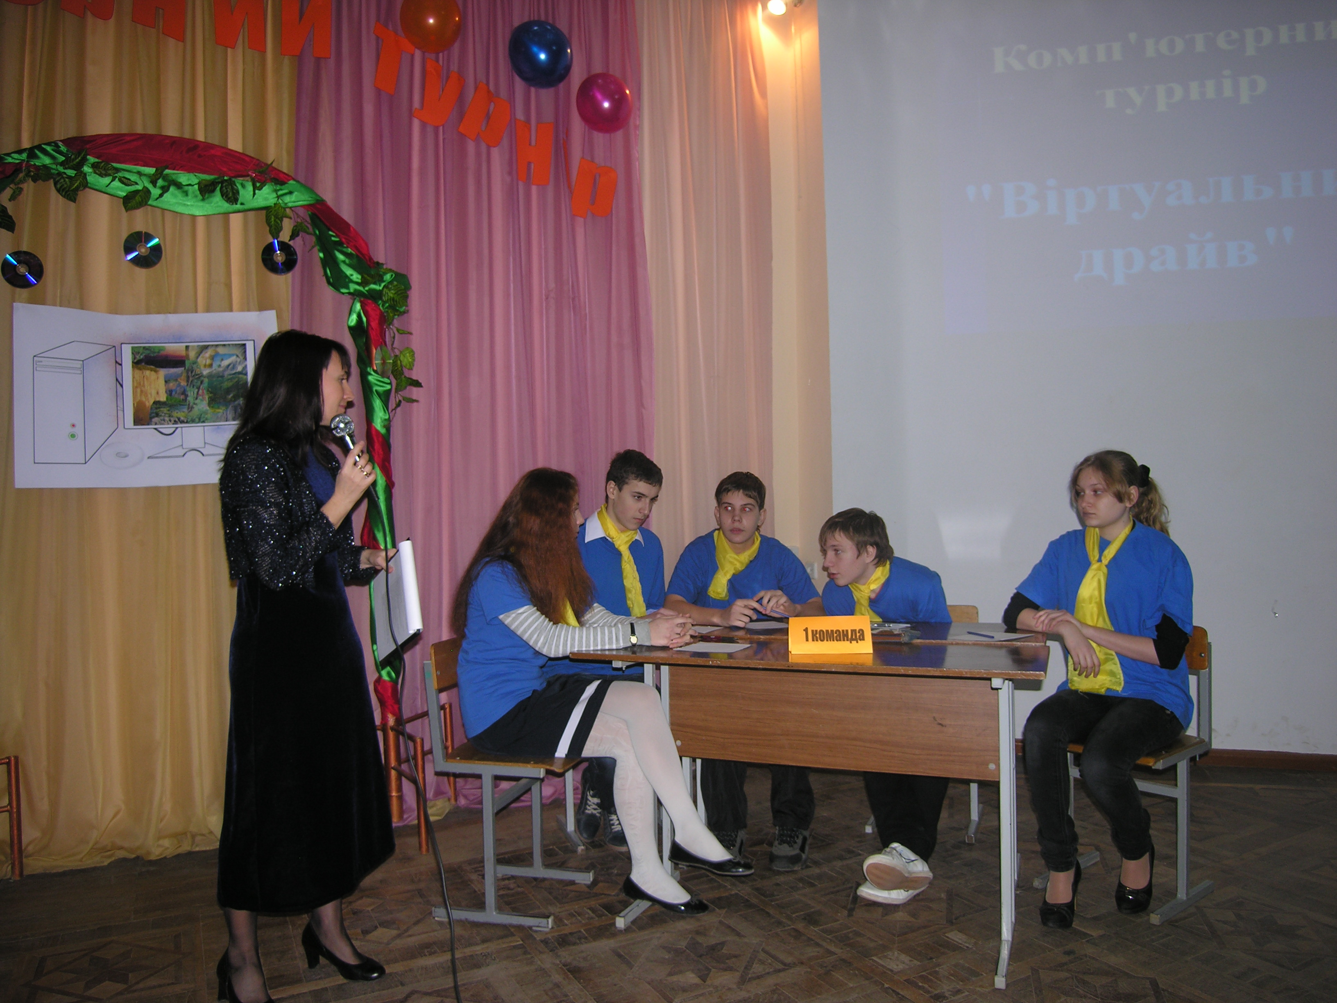

Додаток 5

Картка для роботи команд з завданням №4

4 В назвах службових клавіш поміняли місцями літери. Записати назви клавіш правильно.

FHITS
LTRC
LTA
ELEDET
ETENR
CES
TENSIR
MEHO
BAT
NED
LOCKNUM
SPACEBACK
UPPAGE
DOWNPAGE
LOCKCAPS

Додаток 6

Картка для роботи команд з завданням №6

6 Розшифрувати слова.
А | 128 | Й | 139 | Ф | 150
Б | 129 | К | 140 | Х | 151
В | 130 | Л | 141 | Ц | 152
Г | 131 | М | 142 | Ч | 153
Д | 132 | Н | 143 | Ш | 154
Е | 133 | О | 144 | Щ | 155
Є | 134 | П | 145 | И | 156
Ж | 135 | Р | 146 | Ь | 157
З | 136 | С | 147 | Ю | 158
І | 137 | Т | 148 | Я | 159
Ї | 138 | У | 149

145146156143148133146
132156147145141133139 132135144139147148156140

 | A | B | C | D | E
1 | В | Ф | Д | М | Е
2 | Р | Г | С | Ж | О
3 | З | И | Н | Т | К
4 | Б | П | У | Ш | Х
5 | А | Й | Ц | Ч | Л

D1,B3,D4,E3,A5
E3,C4,A2,C2,E2,A2
B1,A5,B5,E5
A4,A5,B5,D3
Додаток 7

Картка для роботи команд з завданням №7

7 Обрати визначення, що відповідає певному слову.

- Асемблер –це
  - Мова програмування
  - Системна програма
  - Елемент програми
- Віртуальний –це
  - Допоміжний
  - Досконалий
  - Той, що не має фізичного втілення
- Джойстик –це
  - Рухома підставка під монітор
  - Нестандартний пристрій для введення інформації
  - Елемент графобудівника
- Гіпертекст – це
  - Текст дуже великого розміру
  - Текст, що складається з прописних літер
  - Текст, що містить зв’язки з текстом інших документів
- Кегль – це
  - Стовбець, який треба збити кулею
  - Назва символу «~»
  - Розмір шрифту
- Мультимедіа – це
  - Пристій, що виконує множення
  - Апаратні та програмні засоби, що забезпечують об’єднання на комп’ютері текста, графіки, анімації та звуку
  - Мультфільм
- Піксель - це
  - Звуковий сигнал на комп’ютері
  - Мінімальний елемент зображення на екрані монітору
  - Одиниця вимірювання висоти символів
- Провайдер – це
  - Інша назва програми «провідник»
  - Фірма, яка надає послуги користування Інтернетом
  - Фірма, що виконує ремонт комп’ютерів
- Сервер – це
  - Головний комп’ютер багаторангової локальної мережі
  - Елемент системного блоку ПК
  - Людина, що ремонтує комп’ютери
- Слеш – це
  - Назва символу «$»
  - Жаргонна назва роз’ємну розширення на материнській платі комп’ютера
  - Назва символу «/»

Додаток 8

Картка для роботи команд з завданням №8

8 Відгадати слова, що містять аббревіатури ПК і ДОС.

..пк. (головний убор)
..пк. (головний убор з козирком)
…пк. (застібка і гостре канцелярське приладдя)
..пк. (канцелярське приладдя для паперів)
..пк. (загальна назва горбів і гір з округлою
вершиною)
Дос.. (документи по будь-якій справі, питанню)
Дос… (прохід, можливість проникнення)
Дос… (роздратування після невдачі, образи)
Дос….. (доставляння в пункт призначення певної
речі)
Дос… (відтворення якого-небудь явища або
спостереження за новим явищем)

Додаток 9

Картка для роботи команд з завданням №9

9 Розв’язати анаграми.

- Сакьпла
- Грампора
- Вредайр
- Аткдисе
- Сікпель
- Лайф
- Макросмехі
- Мельдо
- Накал
- Німотор
- Камиш
- Наши
- Лиярк
- Капап
- Неюм

Додаток 10

Картка для роботи команд з завданням №10

Практичне завдання

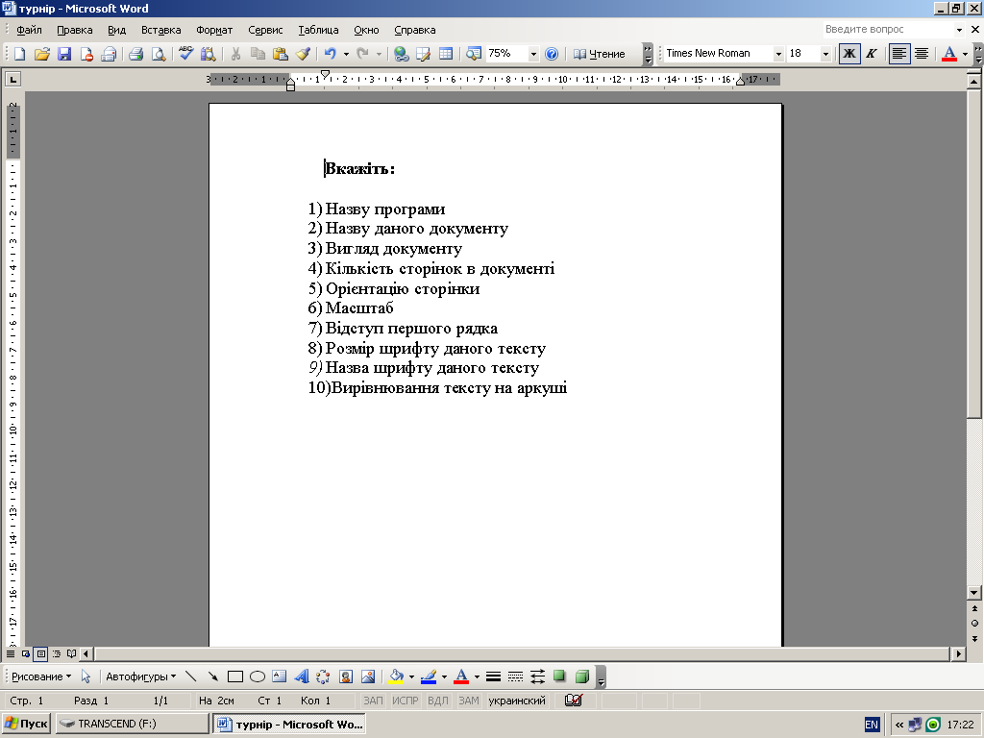
Додаток 11

Відповіді для практичного завдання

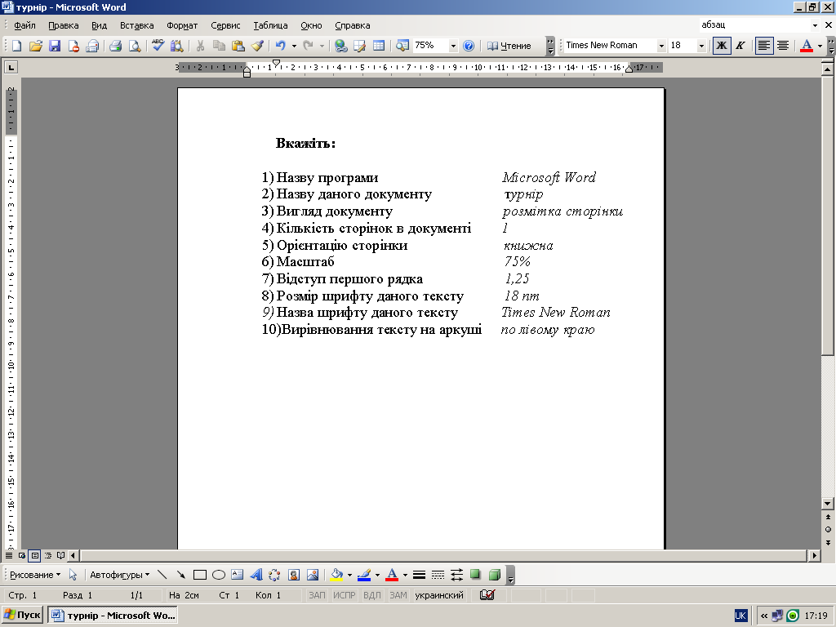

Додаток 12

Нагородження переможців та учасників
комп’ютерного турніру
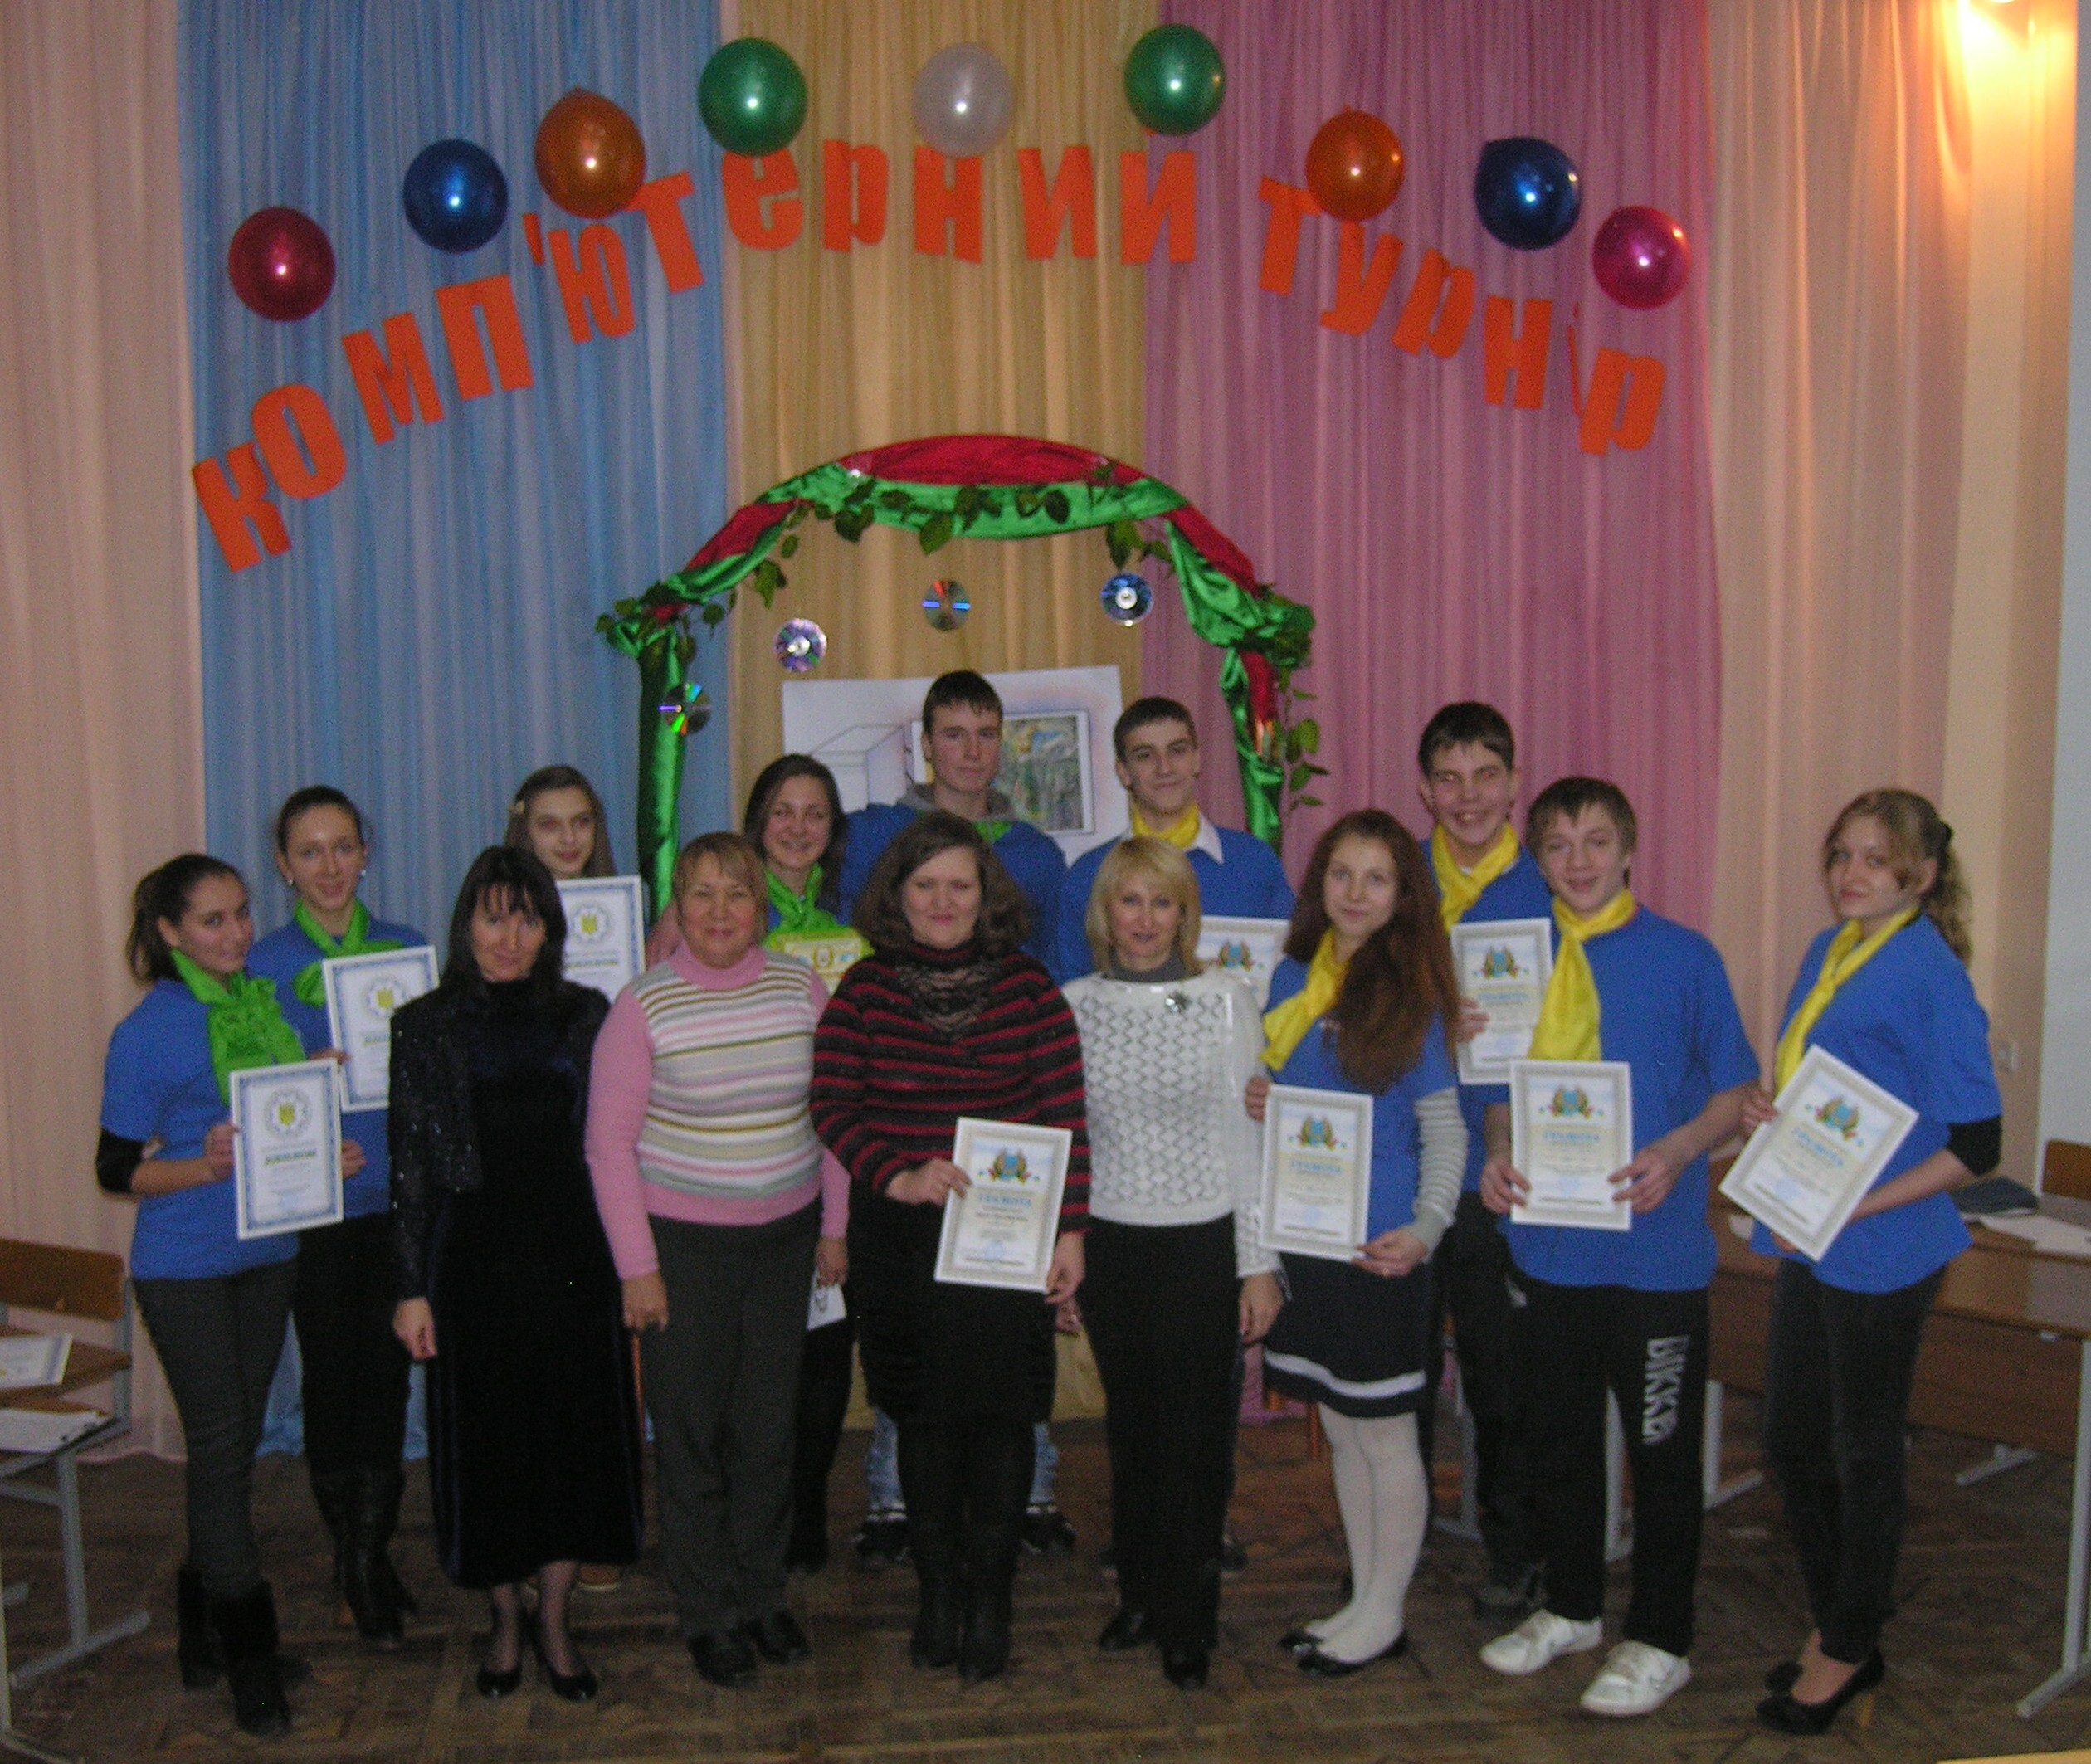

Словник використаних термінів

Асемблер (assembler) — система програмування, яка включає мову асемблера та транслятор з цієї мови. Є мовою програмування низького рівня.
Геймер (від англійського gamer – гравець) – людина, що захоплюється грою у відеоігри.
Гіпертекст (англ. Hypertext) — текст для перегляду на комп'ютері, який містить зв'язки з іншими документами («гіперзв'язки» чи «гіперпосилання»); читач має змогу перейти до пов'язаних документів безпосередньо з вихідного (первинного) тексту, активізувавши посилання.
Драйвер (driver) - комп'ютерна програма, за допомогою якої операційна система отримує доступ до керування апаратним забезпеченням.
Кегль, кегель — основна розмірна характеристика шрифту, позначається цифрою, одиниця виміру — типографський пункт, квадрат.
Паскаль (Pascal) — алгоритмічна мова програмування універсального призначення.
Піксель (іноді піксел, англ. pixel, скорочено від англ. PICture'S ELement — елемент зображення) — найдрібніша одиниця цифрового зображення в растровій графіці.
Провайдер послуг Інтернету, також Інтернет-провайдер, (від Internet Service Provider, ISP), (англ. to provide — забезпечувати, надавати доступ) — організація, яка надає послуги доступу та передачі (інформації) певними інформаційними каналами.
Сервер (англ. server) — у комп'ютерній термінології термін може стосуватися окремого комп'ютера чи програми. Головною ознакою в обох випадках є здатність машини чи програми переважну кількість часу працювати автономно, без втручання людини реагуючи на зовнішні події відповідно до встановленого програмного забезпечення.
Слеш, коса риска (від англ. (forward) slash, в номерах та індексах — дріб) — друкарський знак у вигляді тонкої прямої лінії, нахиленої вправо.

Список використаних джерел

1. Гаєвський О. Ю. Інформатика: 7-11 клас. – Київ: А.С.К., 2007. – 512 с.
2. Глинський Я. М. Практикум з інформатики: Навч. посіб. – 8-ме оновл. вид. –
Львів: Деол, СПД Глинський, 2005. – 296 с.
3. Малярчук С. М. Інформатика в визначеннях, таблицях і схемах. 10-11 клас. –
Харків: Веста, «Ранок», 2007. – 112 с.
4. Морзе Н. В. Основи інформаційно-комунікаційних технологій.-К.: Видавнича
група BXV, 2006. – 352 с.
5. Кошелєв М. В. Підсумкові тести з інформатики. – Харків: Торсінг, 2003. – 144 с.
6. Фридланд А. Я. и др. Информатика и компьютерные технологии. Основные
термины. Толковый словарь. 3-е изд., испр. и доп. - М.: АСТ, Астрель, 2003. —
272 с.

